人工智能基础实验一
实验报告

实验题目： 编程解决野人与传教士问题
专 业： 人工智能
姓 名： 马承乾
学 号： 22920212204180
实验日期： 2023.10.26

- 实验题目
- 什么是野人与传教士问题：

在河的左岸有N个传教士、N个野人和一条船，传教士们想用这条船把所有人都运过河去，但有以下条件限制：（设N=3）

（1）修道士和野人都会划船，但船每次最多只能运K个人（设K=2）；

（2）在任何岸边野人数目都不能超过修道士，否则修道士会被野人吃掉。

假定野人会服从任何一种过河安排，请规划出一个确保修道士安全过河的计划。
- 实验目的
- 理解野人与传教士问题的解题思路
- 编程实现该解题思路
- 得到问题的最终答案

三．实验方法
- 将题目条件数学化

（1）M≧C 任何时刻两岸、船上都必须满足传教士人数不少于野人数（M=0时除外，既没有传教士）

（2）M+C≦K 船上人数限制在K以内
- 具体实现思路：

设计算法思路如下：

使用深度优先搜索dfs和数据结构双端队列(deque)来解决传教士和野人问题：

使用全局变量num_of_resolution统计解法数；

定义队列q用于保存每一步的状态(传教士数,野人数)。

定义Print函数打印每一个解法,将队列元素打印出来。

定义missionaries_and_cannibals函数定义搜索状态空间的递归过程：

函数共有四个参数，m和c表示传教士和野人数目，q表示存储过河方案的过程的队列，side表示当前在哪一岸，side=0时表明当前在左岸，也就是最初所在河岸；side=1表示当前在右岸，也就是最终要到达的河岸。

检查状态是否合法(人数是否小于0)，如果达到目标状态(传教士和野人全过河),则打印解法；

否则,通过双重循环尝试不同人数的过河组合，过河组合要注意以下内容：
  - 限定船上最多2人，过滤不合法或重复的过河方案，用三维数组visit记录当前状态是否已访问。
  - 如果这次过河是安全的,则将新状态加入队列递归搜索，搜索结束后从队列弹出这个状态。
  - 永远不能空船，否则谁来开船？

以(3,3,0)的初始状态开始递归搜索。

这样利用队列存储每个层次的状态，递归调用实现深度优先搜索，找出所有可能的解法。

实验代码见附件。

四、实验结果

实验结果如下：

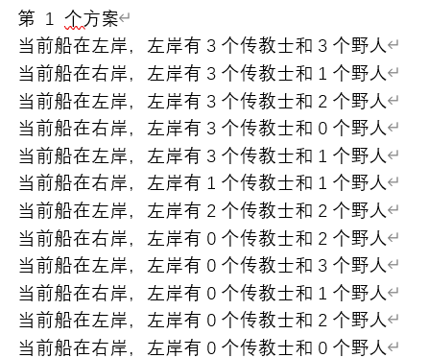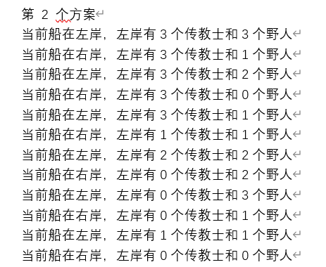

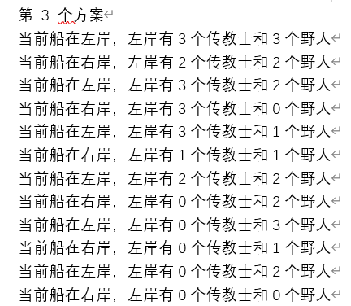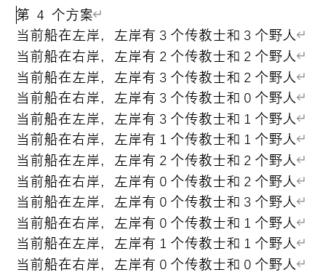

五．实验分析

通过本次实验，我亲自动手变成完成了野人与传教士问题的求解，在此过程中，我对深度优先搜索算法和deque数据结构的使用有了更深刻的认识。

六．附录
实验代码（含注释）：
from collections import deque

num_of_resolution = 0

visit = [[[0] * 2 for _ in range(4)] for _ in range(4)]

q = deque()
def Print(q):
global num_of_resolution
num_of_resolution += 1
print('第 %d 个方案' % num_of_resolution)
print('当前船在左岸，左岸有3个传教士和3个野人')
len_double_queue = len(q)
for i in range(len_double_queue):
j = q.popleft()# 左边出队
if j[2] == 0:
print('当前船在左岸，左岸有%d个传教士和%d个野人'%(j[0], j[1]))
else:
print('当前船在右岸，左岸有%d个传教士和%d个野人'%(3-j[0], 3-j[1]))
q.append(j)# 插回去

def missionaries_and_cannibals(m, c, side, q):
global visit
if visit[m][c][side] == 1:
return
visit[m][c][side] = 1
if m > 3 or c > 3:
return
elif m < 0 or c < 0:# 非法状态
return
elif m < c and m != 0:# 传教士被吃了
return
elif m > c and m != 3:# 对面的传教士被吃了
return
elif m == 3 and c == 3 and side == 1:# 全过河了
Print(q)
elif m >= c or m == 3 or m == 0:# 传教士能活
for num_cross_river_m in range(m + 1):# 过河传教士
for num_cross_river_c in range(c + 1):# 过河野人
if num_cross_river_c + num_cross_river_m > 2:
continue# 人别太多啊，别超过2人
elif num_cross_river_m == 0 and num_cross_river_c == 0:
continue# 没人别开船
elif num_cross_river_m >= num_cross_river_c or num_cross_river_c == 0 or num_cross_river_m == 0:# 船上野人也吃人
q.append((3 - (m - num_cross_river_m), 3 - (c - num_cross_river_c), 1 - side))
missionaries_and_cannibals(3 - (m - num_cross_river_m), 3 - (c - num_cross_river_c), 1 - side, q)
q.pop()
visit[m][c][side] = 0

missionaries_and_cannibals(3, 3, 0, q)
print('共有%d个方案' % num_of_resolution)

